2025年金华婺城、金东小学六年级教育质量综合测评卷
(考试时间:90 分钟 满分:100 分) 2025 年 6 月考
班级：____ 姓名：____ 学号：____

一、填空题（第2题4分，其余每题2分，共26分）
- 太平洋是世界上最大的洋, 它的面积约是一亿八千一百三十四万四千平方千米。横线上的数写作( ), 四舍五入到亿位约是( )亿。
- 右图中涂色部分与整个图形的面积关系可以用下面的式子表示：
( ) : $8=\frac{( )}{16}=12÷( )=( )\%$
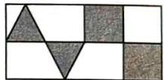
3.用 36 个棱长为 $1 cm$ 的小正方体搭成一个大长方体, 已知大长方体的底面是一个边长为 $2 cm$ 的正方形, 则这个大长方体的高为 ( ) cm。
4.下面是2024全国游泳锦标赛女子50米蝶泳决赛成绩表,其中部分数字被遮挡。已知这三位运动员的比赛成绩非常接近,王一淳的成绩是( )秒,张雨霏比王一淳快( )秒。
运动员 | 张雨霏 | 王一淳 | 余依婷
成绩/秒 | ★5.16 | 2★.41 | 25.46
奖牌 | 金牌 | 银牌 | 铜牌
5.《水浒传》是我国四大古典名著之一,作者成功塑造了“水泊梁山108位好汉”的形象。108的因数有( )个,从这个数的因数中选出4个数组成一个比例:( )。
- 小红本次体育抽测的成绩是 91 分, 王老师将它记作 +3 分; 小明的成绩单不小心被墨水弄脏了, 小明的体育抽测成绩可能 ( ) 分, 也可能 ( ) 分。
姓名 | 成绩 | 记作
小红 | 91分 | +3分
小明 |  | 5分
7.一幅地图的比例尺是0 40 80 120 km,把它改写成数值比例尺是( );已知A、B两地在这幅地图上的距离是4.5 cm,A、B两地的实际距离是( )km。
- 古希腊的毕达哥拉斯喜欢用石子摆数, 他发现当小石子的数量是 $1,3,6,10⋯$ 时, 都能摆成等边三角形。这样的数称为“三角形数”, 如下图:
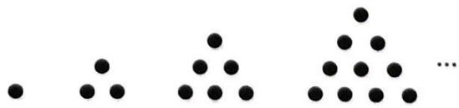
natural_image
Abstract pattern of black dots arranged in triangular clusters on white background (no text or symbols)
(1)第6个三角形数是( )。
(2)观察图与数的关系,第( )个三角形数是36。
9.商家要给右面的箱子打包(单位:cm),其打包方式如图所示,则打包带的长度至少要( )cm。(打结处忽略不计)
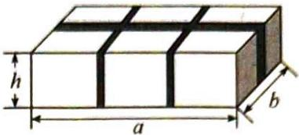
text_image
h a b
10.仔细观察下图中的3道计算题,整数、小数、分数加减法计算方法的相同点是( )。
- $\frac{+165}{199}$ 个位对齐(2) $\frac{−2}{1}⋅\frac{1}{5}⋅\frac{2}{8}$ 小数点对齐
- $\frac{1}{2}+\frac{3}{8}=\boxed{\frac{4}{8}+\frac{3}{8}}=\frac{7}{8}$ 通分
- 学校组织看了神舟十九号载人飞船发射后, 淘气打算用一块棱长为 $6 cm$ 的正方体橡皮泥做一个由等底等高的圆柱和圆锥组合而成的最大“火箭”模型, 其中圆锥的体积是 $( ){cm}^{3}$ , 圆柱的体积是 $( ){cm}^{3}$ 。
- 李老师正在上传一份大小为 860 MB 的文件。页面显示已经上传了 40%, 用时 1 分 26 秒。这份文件已经上传了( )MB。照这样的速度, 上传完整份文件, 一共需要( )秒。
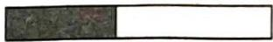
状态：正在上传中…… 已上传：40%

二、选择题(每题1分,共10分)
- 下列百分率中, 可能超过 $100\%$ 的是( )。
A. 种子的成活率
B. 一次测试的及格率
C. 销售量的增长率
D. 大豆的出油率
2.世界上最大的立体造型温度计是我国新疆吐鲁番火焰山的“金箍棒”。程程去旅游时为了知道“金箍棒”的高度,测量了同一时刻他自己和“金箍棒”的影长,程程的影长是34厘米,“金箍棒”的影长是240厘米。已知程程的身高为1.7米,则“金箍棒”高( )米。
A. 1.2
B. 12
C. 4.8
D. 48
3.如图,图②是将图①中半圆 BMO 以点 O 为中心旋转得到的。若 AO=10 cm,则图①中涂色部分的周长是( )cm。
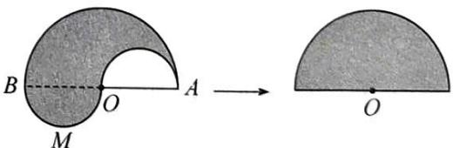
text_image
B O A M → O
B. 31.4
图①
图②
A. 62.8
C. 51.4
D. 41.4
4.前两天,王叔叔网购了一件商品,今天收到快递。快递包装箱的尺寸是 $7dm×6dm×15dm$ 。它可能是( )。
A. 手机
B. 笔记本电脑
C. 鞋子
D. 冰箱
5.用四根木条制作一个长方形框架,将它的两个对角慢慢向两边拉动,每次拉动形成的平行四边形的面积和高()。
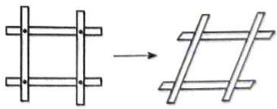
natural_image
Diagram showing two structural frame arrangements, one with vertical supports and one with horizontal beams, both without any text or symbols.
A. 成正比例
B. 成反比例
C.不成比例
D. 可能成正比例也可能成反比例
6.冬至是一年中黑夜最长、白昼最短的一天。2024年冬至是12月21日，某市日出时间是7:33，日落时间是16:53。下面表述错误的是（ ）。
A. 冬至这天该市黑夜时间与白昼时间的比是 11:7
B. 冬至这天该市黑夜时间比白昼时间多 $\frac{4}{11}$
C. 冬至这天该市白昼时间占全天时间的 $\frac{7}{18}$
D. 冬至这天该市黑夜时间约占全天时间的 $61\%$
7.下面的图和算式,其中画方框部分表示0.6的是()。
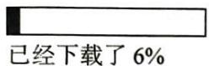
A.
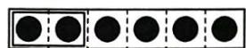
B.
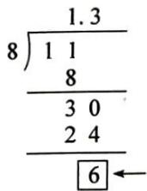
C.
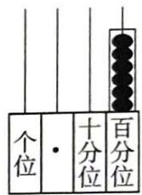
D.
8.如图,用 8 个完全相同的小长方形可以拼成一个大长方形,每个小长方形的面积是( )cm²。
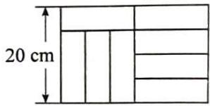
text_image
20 cm
A. 96
B. 75
C. 50
D. 64
- 黑色袋子里有红、黄两种颜色的球各 3 个(除颜色外完全相同), 要想保证摸出的球中一定有两个是同色的, 则摸出球的个数至少有( )个。
A. 2
B. 3
C. 4
D. 5
10.下面说法错误的有( )个。
①在折线统计图中,折线越缓,说明数据的变化越大;折线越陡,说明数据的变化越小。
②3:4 的前项加上 9, 要使比值不变, 后项应该加上 12。
③连续的两个月最多有62天,最少有58天。
④一种体育彩票的中奖率是1%，小李买了100张彩票，一定会有1张中奖。
A. 1
B. 2
C. 3
D. 4

三、计算题(26 分)
- 直接写出得数。(每题 1 分, 共 8 分)
$$1.2×0.6=$$
$$0.5^{2}−0.3^{2}=$$
$$\frac{2}{8}+\frac{5}{8}×0=$$
$$2.5×0.4÷2.5=$$
$$23.9÷8.1≈$$
$$35π÷5π=$$
$$42÷0.3=$$
$$1+20\%−30\%=$$
2.用递等式计算。(每题3分,共12分)
$$\frac{8}{9}×\frac{2}{5}÷\frac{8}{15}$$
$$\frac{3}{5}×24+7×0.6−\frac{3}{5}$$
$$9.83−(4.93+2\frac{1}{4})$$
$$24÷(\frac{5}{12}−\frac{3}{8})×\frac{1}{48}$$
- 解方程或比例。(每题 2 分, 共 6 分)
$$\frac{2}{3}x−14=4$$
$$\frac{1}{2}:\frac{1}{6}=x:1.2$$
$$60+5x=90$$

四、操作与分析(11 分)
- 按要求画图。(4 分)
(1)把图中的长方形绕点 A 逆时针旋转 ${90}^{∘}$ ，画出旋转后的图形。旋转后点 B 的位置用数对表示是（，）。
(2)画出一个与长方形面积相等的三角形。如果按 2:1 的比将三角形放大, 放大后的三角形与原来三角形的面积比是( )。
2.根据要求,画出到点 A 的距离等于 3 厘米的所有的点。(2 分)
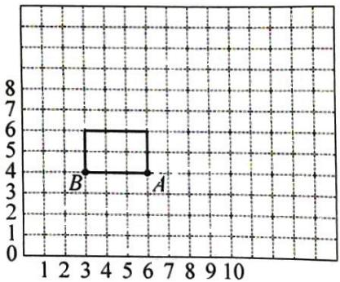
text_image
B A
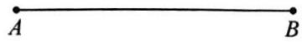
- 求出右面图形的体积。(单位: cm)(3 分)
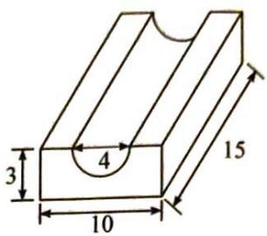
text_image
3 4 10 15
- 小探究: 你能比较 $16×28$ 和 $18×26$ 的乘积谁大谁小吗? 笑笑这样想:
$$\boxed{\begin{matrix}16×28=16×(26+2)=16×26+16×2\text{小} \\ 18×26=(16+2)×26=16×26+2×26\text{大}\end{matrix}}→\boxed{16×28<18×26}$$
请你也像笑笑那样,分析 $71×34$ 和 $69×36$ 的乘积谁大谁小。(2 分)

五、解决问题(27分)
1.为了预防感冒,某学校六(1)班老师用13升姜汁加水调制了55升姜汤。校医说:“当姜汁和水的比是3:7时,效果最佳。”为了使调制的姜汤效果最佳,应该再往调制的姜汤中加多少升姜汁?(4分)
2.六一儿童节,爸爸送给张伟一个圆锥形的玩具(如右图),如果要用一个长方体的盒子包装它,这个盒子的表面积至少是多少平方厘米?(4分)
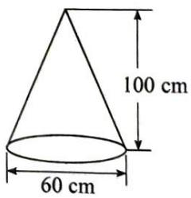
text_image
100 cm 60 cm
- 萍萍和爸爸、妈妈一起去看电影, 电影票原价 45 元/张 (成人和儿童的票价相同), 经比较以后, 他们选择了有优惠的场次, 三张票共节省了 27 元。他们看的是哪一场? (4 分)
优惠方式
上午场(9:00—11:00) | 六折
下午场(13:00—15:00) | 八折
其他时段 | 原价
4.金华市青少年乒乓球锦标赛使用36张球桌进行比赛,其中单打和双打同时进行,现场共有118名运动员参与比赛。请问:有几张桌是单打,几张桌是双打?(4分)
5.如图，张叔叔从A市途经B城匀速驾车到C市。
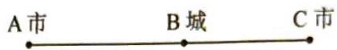
信息 1: A、B 两地与 B、C 两地的路程比是 4:3;
信息 2: 张叔叔从 A 市出发, 以 80 km/h 的速度行驶了 2.5 小时到达 B 城。
信息 3: 当汽车行驶 20 km 时, 耗油量是 2.4 L。
信息 4: 张叔叔到达 B 城后, 休息 1.5 小时继续驾车向 C 市出发。
(1)A市到C市的路程是多少千米？(2分)
(2)假设每千米的耗油量不变,当耗油量达到30 L时,这辆汽车行驶了多少千米?(3分)
- 下图是反映芳芳家平均每月家庭支出情况的不完整统计图。(6 分)
芳芳家平均每月家庭支出情况扇形统计图
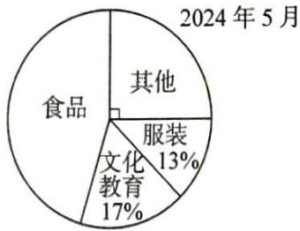
pie chart
2024年5月 | Category | Percentage (%) | |---|---| | 食品 | 17 | | 文化教育 | 13 | | 服装 | 13 | | 其他 | 0 |
芳芳家平均每月家庭支出情况条形统计图
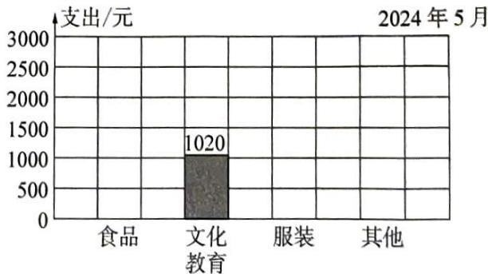
bar chart
2024年5月 | 类别 | 支出/元 | |---|---| | 食品 | 0 | | 文化教育 | 1020 | | 服装 | 0 | | 其他 | 0 |
(1)芳芳家平均每月家庭总支出是( )元。(1分)
(2)根据以上信息,将条形统计图补充完整。(3分)
(3)国际上通常用食品支出占家庭总支出的百分比(即恩格尔系数)来衡量一个地区的人民生活水平,如下表:
恩格尔系数 | 59%以上 | 50%~59% | 40%~50% | 40%以下
生活水平 | 贫困 | 温饱 | 小康 | 富裕
参照恩格尔系数,芳芳家处于什么生活水平?(在正确答案后面的□里画“√”)(2分)
贫困□ 温饱□ 小康□ 富裕□

